Отчет по внешнему курсу
4. Криптография на практике
Дагделен Зейнап Реджеповна
Содержание

1 Цель работы
Изучить основы кибербезопасности и пройти внешний курс.

2 Выполнение заданий внешнего курса

2.1 В асимметричных криптографических примитивах
Комментарий: В асимметричной криптографии обе стороны имеют пару ключей: открытый и секретный (рис. 1).
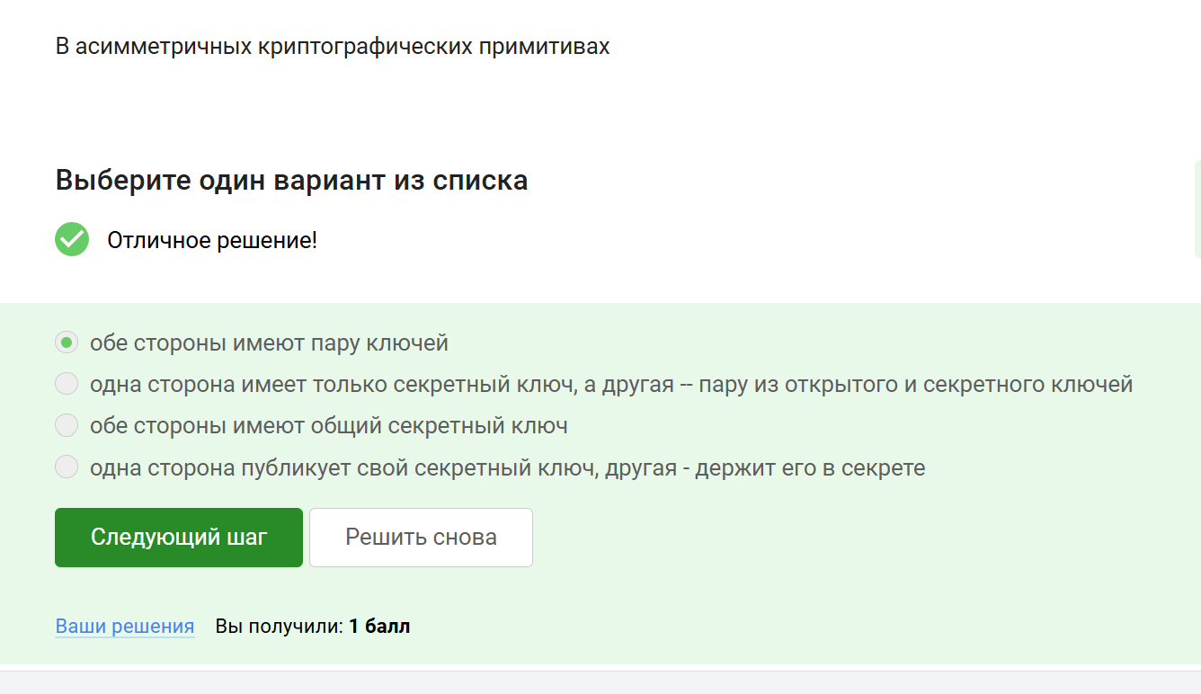
Рис. 1: Задание

2.2 Свойства криптографической хэш-функции
Комментарий: Хэш-функция должна быть стойкой к коллизиям, эффективно вычисляемой и иметь фиксированный размер вывода (рис. 2).
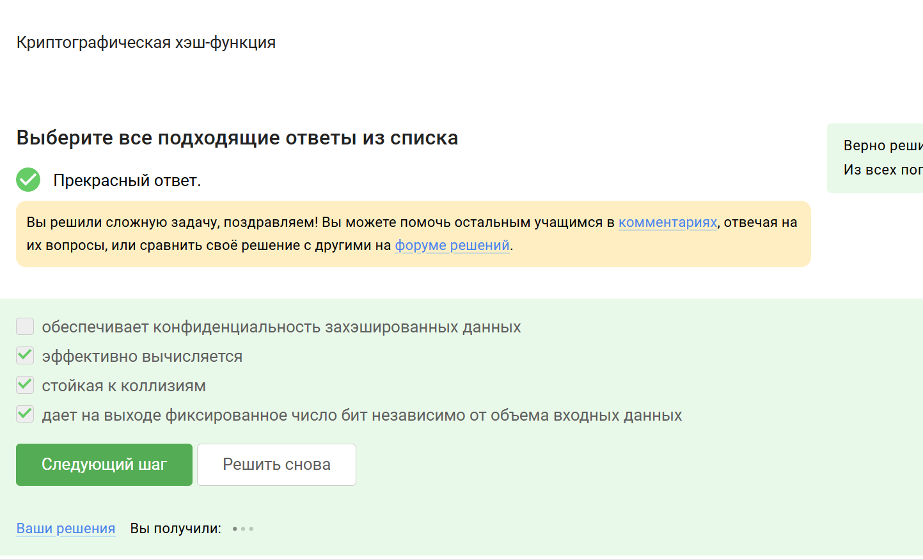
Рис. 2: Задание

2.3 Алгоритмы цифровой подписи
Комментарий: RSA, ECDSA и ГОСТ Р 34.10-2012 — стандартные алгоритмы цифровой подписи (рис. 3).
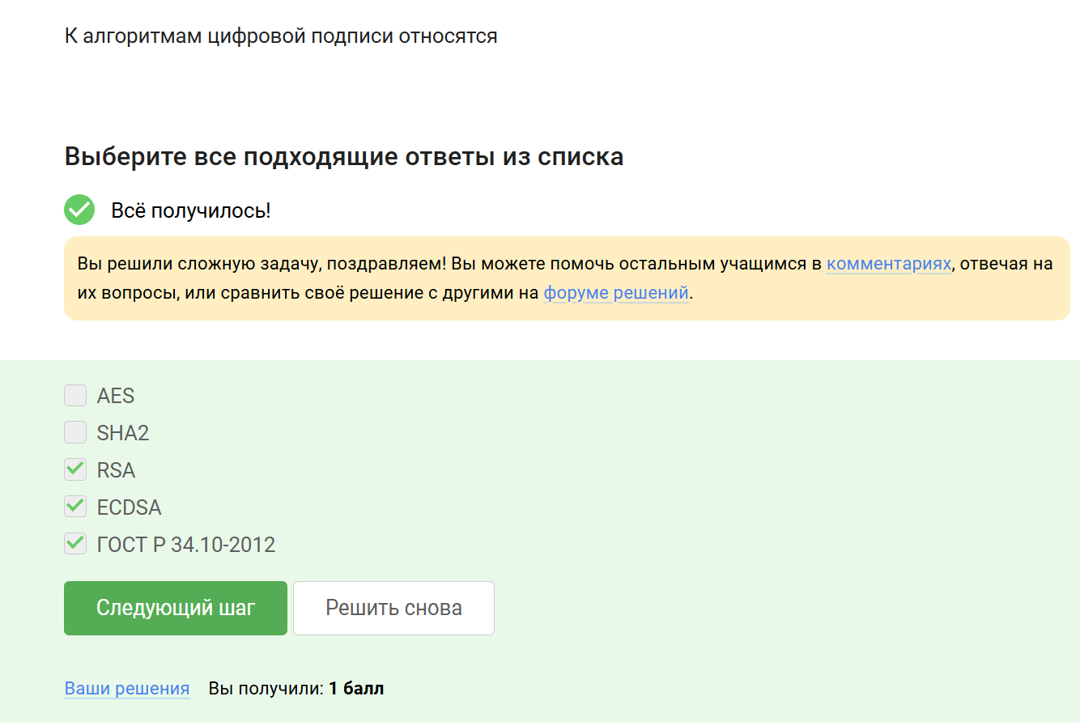
Рис. 3: Задание

2.4 Код аутентификации сообщения
Комментарий: Код аутентификации сообщения (MAC) относится к симметричным криптографическим примитивам (рис. 4).
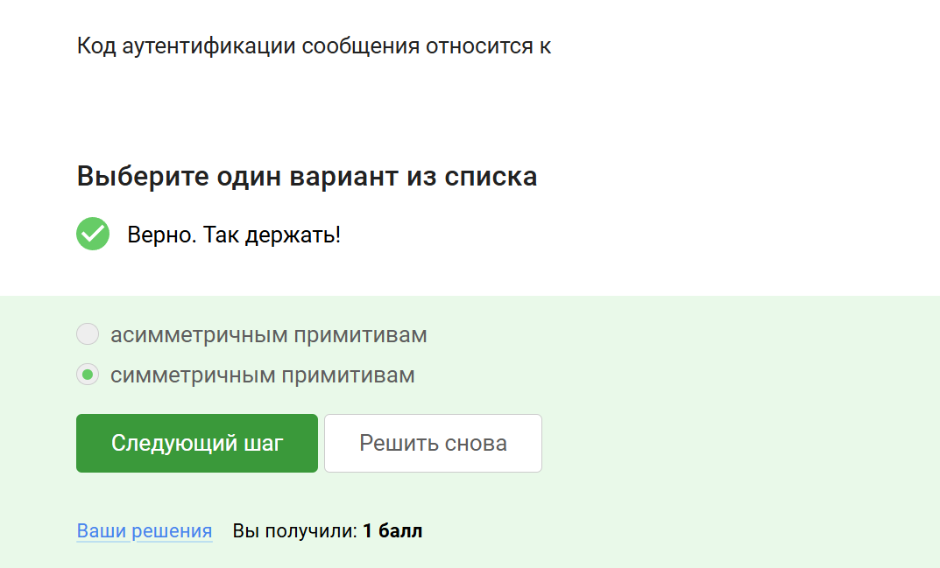
Рис. 4: Задание

2.5 Обмен ключами Диффи-Хеллмана
Комментарий: Диффи-Хеллман — это асимметричный примитив для генерации общего секретного ключа (рис. 5).
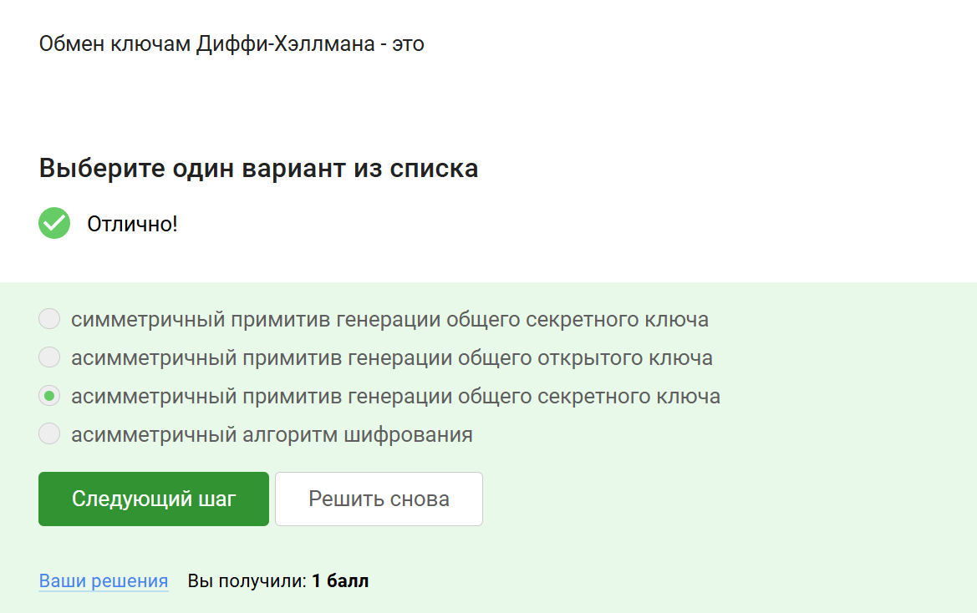
Рис. 5: Задание

2.6 Протокол электронной цифровой подписи
Комментарий: ЭЦП использует протоколы с открытым ключом для обеспечения аутентичности и целостности (рис. 6).
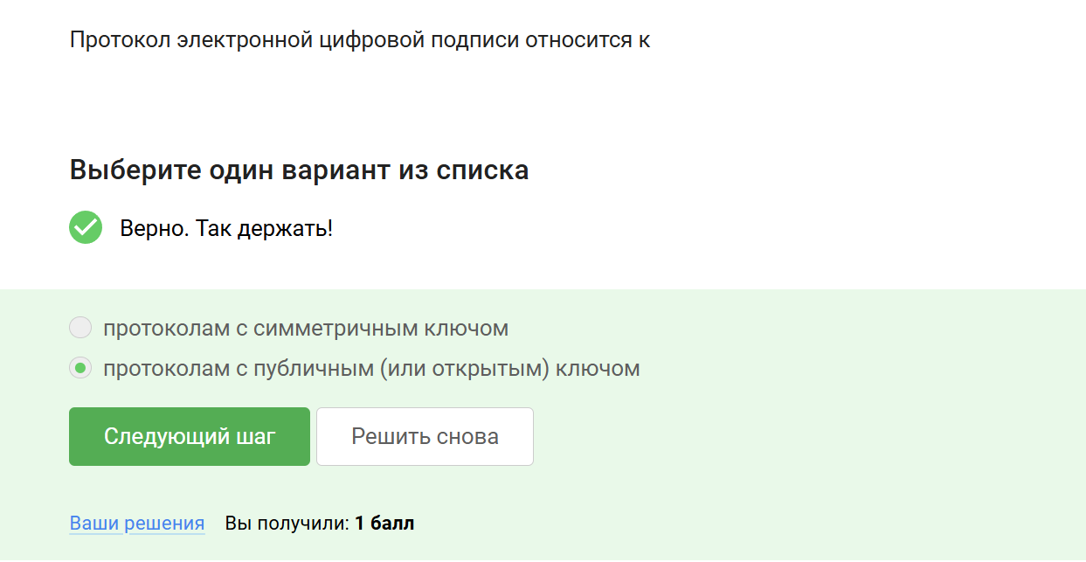
Рис. 6: Задание

2.7 Верификация электронной подписи
Комментарий: Для верификации подписи нужны сама подпись, открытый ключ и исходное сообщение (рис. 7).
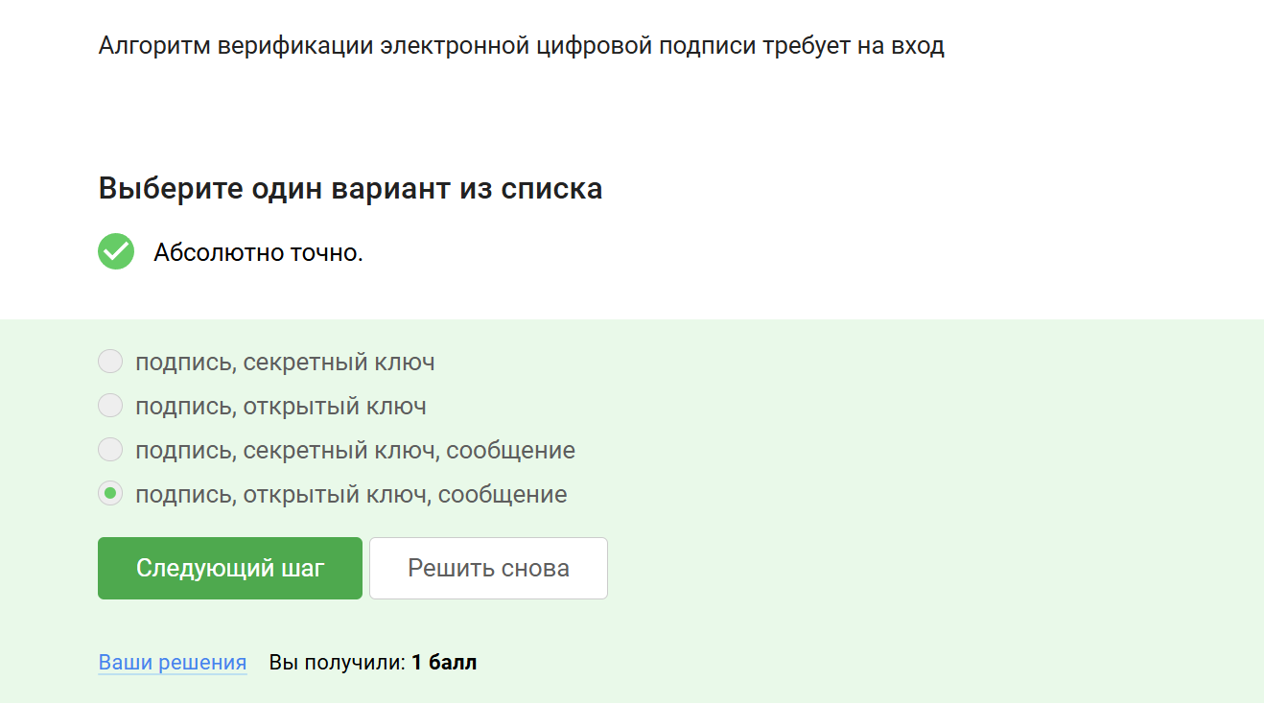
Рис. 7: Задание

2.8 Что не обеспечивает ЭЦП?
Комментарий: Электронная подпись не гарантирует конфиденциальность данных (рис. 8).
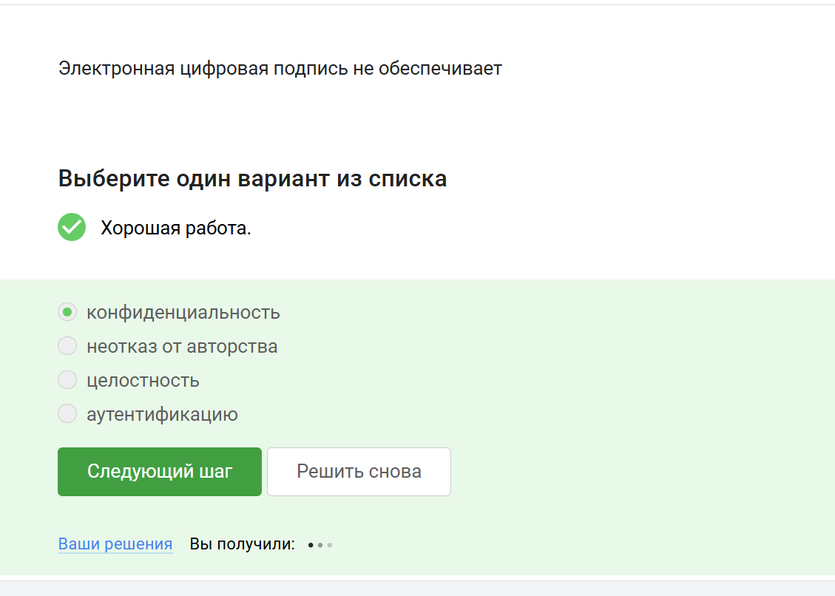
Рис. 8: Задание

2.9 Сертификат для налоговой отчетности
Комментарий: Для ФНС требуется усиленная квалифицированная электронная подпись (рис. 9).
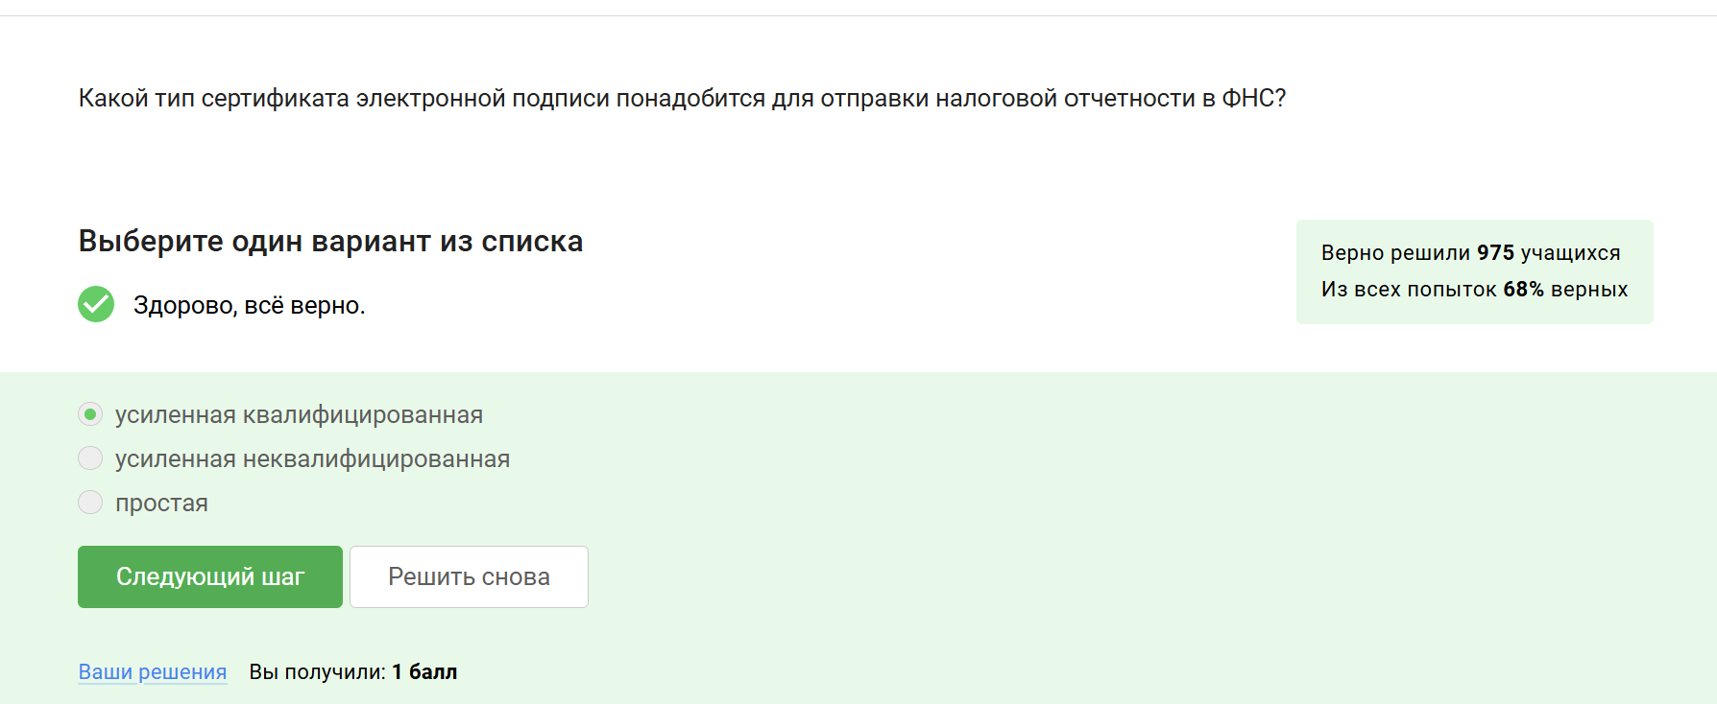
Рис. 9: Задание

2.10 Получение квалифицированного сертификата
Комментарий: Квалифицированные сертификаты выдаются удостоверяющими центрами (рис. 10).
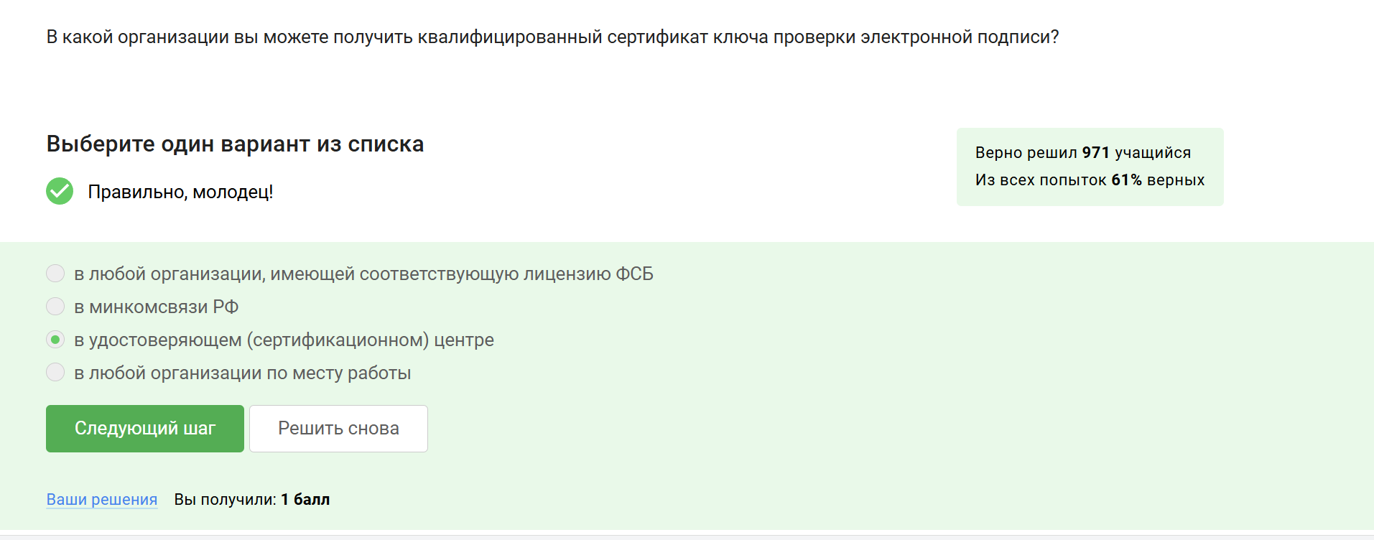
Рис. 10: Задание

2.11 Платежные системы
Комментарий: MasterCard и MИP являются примерами платежных систем (рис. 11).
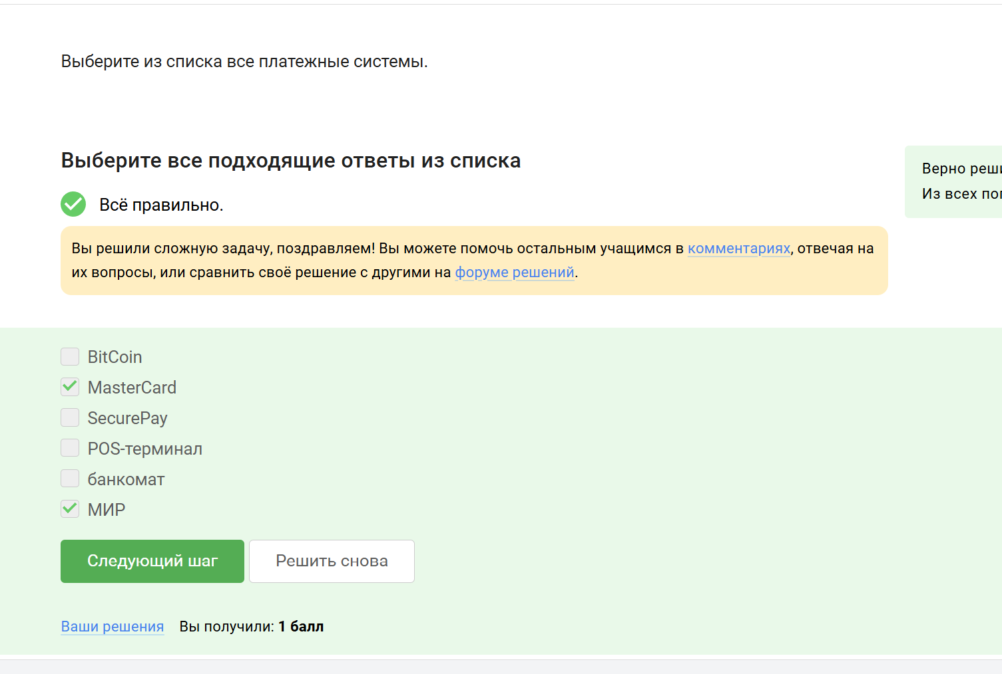
Рис. 11: Задание

2.12 Многофакторная аутентификация
Комментарий: Примеры: пароль + SMS-код или отпечаток пальца + SMS (рис. 12).
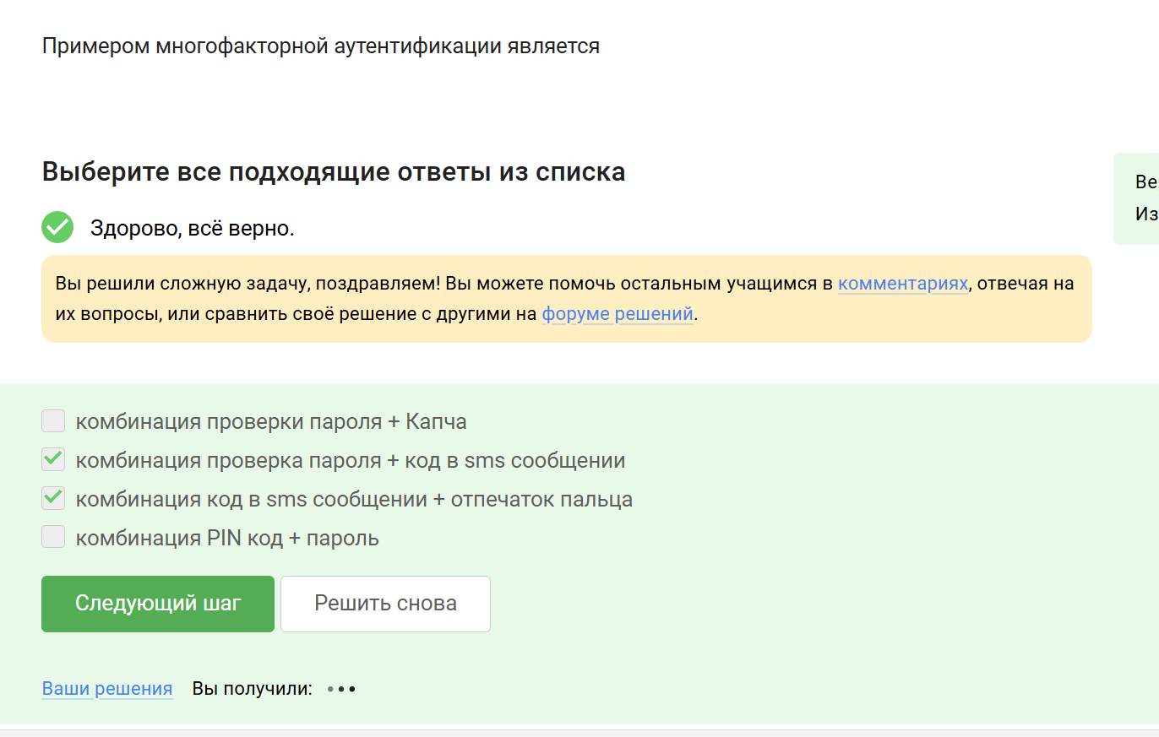
Рис. 12: Задание

2.13 Аутентификация при онлайн-платежах
Комментарий: Банки используют многофакторную аутентификацию для подтверждения операций (рис. 13).
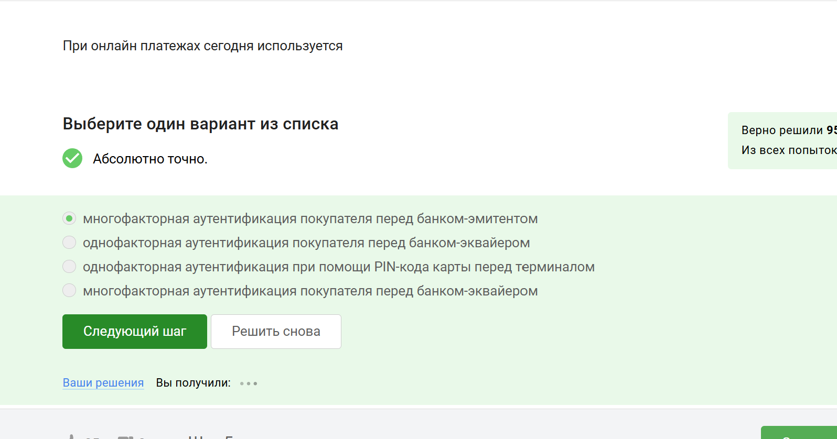
Рис. 13: Задание

2.14 Свойство хэш-функции в Proof-of-Work
Комментарий: В PoW критична сложность нахождения прообраза хэш-функции (рис. 14).
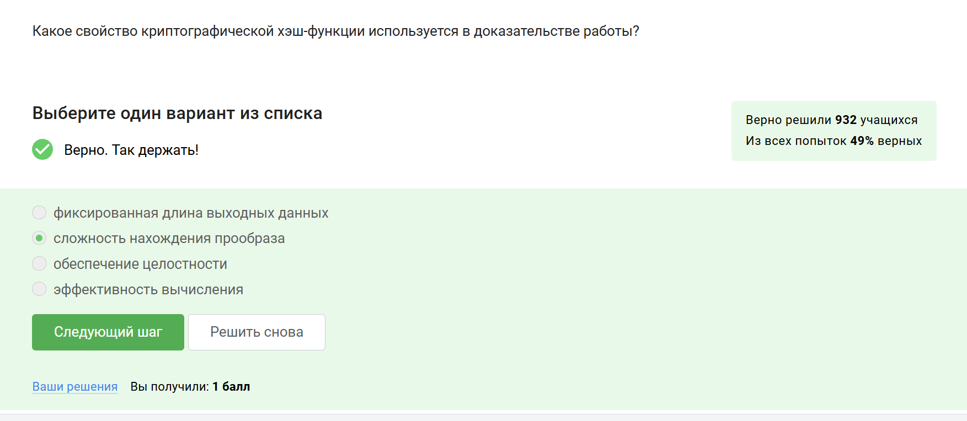
Рис. 14: Задание

2.15 Свойства консенсуса в блокчейне
Комментарий: Консенсус обеспечивает живучесть, открытость и неизменность данных (рис. 15).
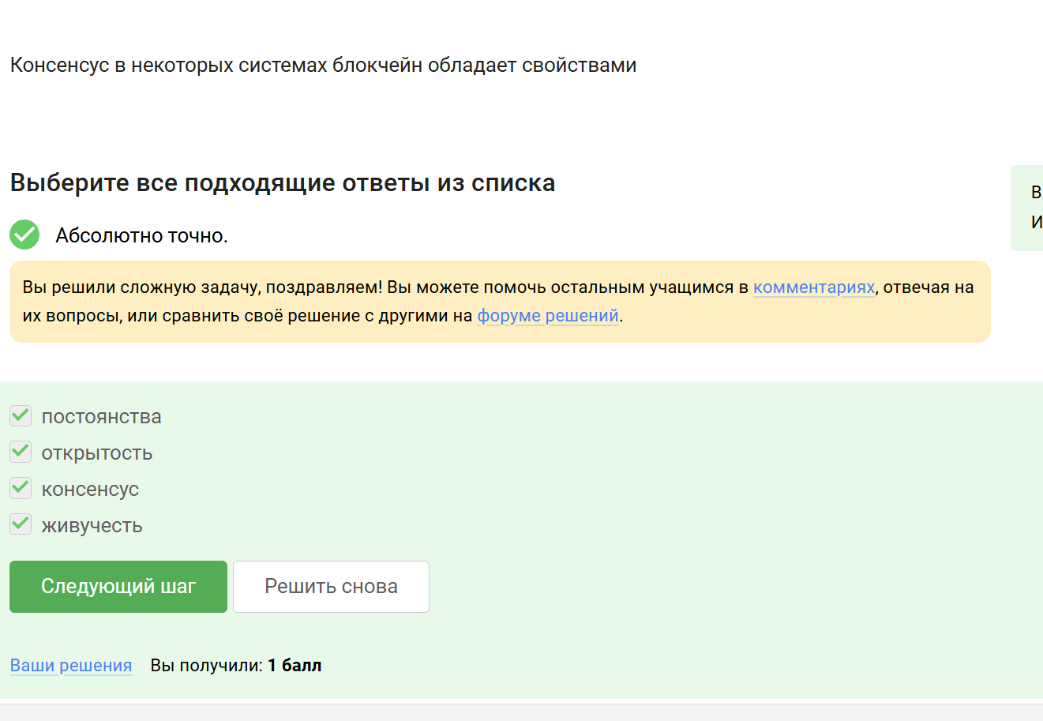
Рис. 15: Задание

2.16 Ключи участников блокчейна
Комментарий: Участники хранят секретные ключи для цифровой подписи транзакций (рис. 16).
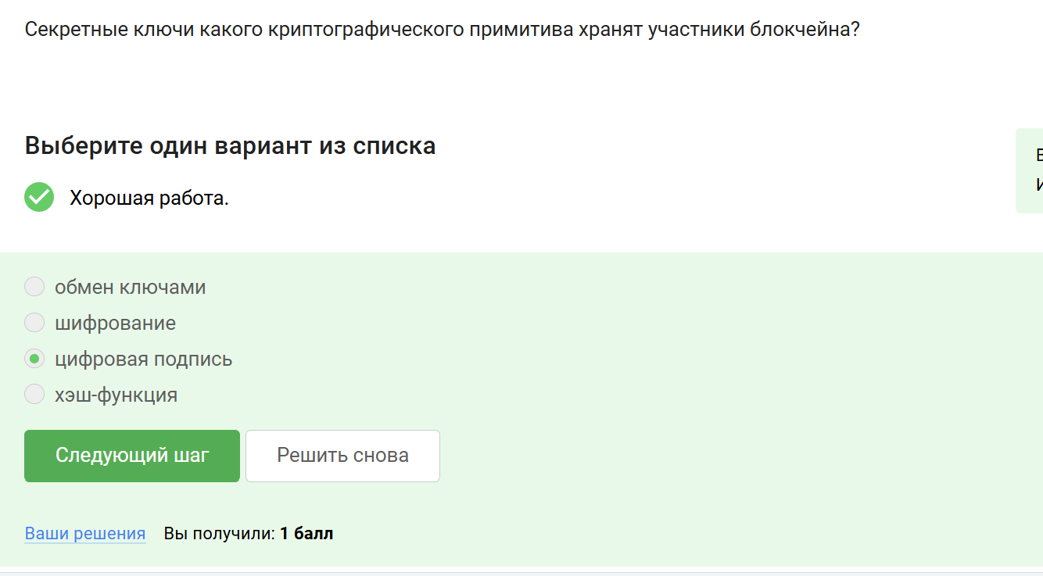
Рис. 16: Задание

3 Итог
Прошла весь курс. Вот доказательство (рис. 17).
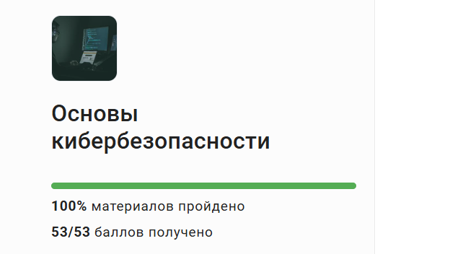
Рис. 17: Итог: все прошла

4 Выводы
Я прошла 3 часть курса. В итоге прошла весь курс.

